table 태그와 CSS 서식

2017-02-28

이승진

**학습목표**

table, tr, td, thead, tbody 태그를 사용하여 표를 만든다.

CSS 실렉터를 사용하여 표에 css 서식을 지정한다.

**목차**

1. 프로젝트 생성 2

1) html1 프로젝트 생성 2

2) 01 폴더 생성 2

2. HTML 문서 3

1) HTML 문서 구조 3

2) 공백과 줄바꿈 6

3. table 태그 8

1) table, tr, td 태그 8

2) style 애트리뷰트, border 서식 9

4. CSS 서식 12

1) style 태그 12

2) 인라인 서식(inline style), width 서식 14

3) 인라인 서식의 우선 순위 16

4) text-align 서식 18

5) :nth-child(n) 실렉터 21

6) color, background-color, font-weight 서식 24

7) border-collapse 서식 28

8) padding 서식 29

9) thead, tbody 태그 31

10) 서식의 우선순위 32

11) :hover 실렉터 34

5. 연습문제 38

1) 복습 38

2) 참고 38

# 프로젝트 생성

## html1 프로젝트 생성

이클립스 메뉴: File – New – Other – Web - Dynamic Web Project

Project Name: html1

Finish 버튼 클릭

## 01 폴더 생성

화면 왼쪽에 Project Explorer창이 보이지 않는다면,

메뉴: Window - Show View - Project Explorer 클릭하여 Project Explorer 창을 연다.

Project Explorer 창에서 html1 프로젝트 아래 WebContent 폴더를 마우스 오른쪽 버튼으로 우클릭하고

메뉴에서 New - Folder 클릭

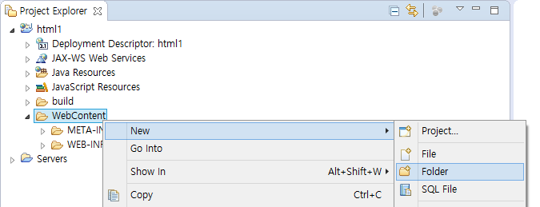

Folder name: 01

Finish 버튼 클릭

# HTML 문서

## HTML 문서 구조

### 01/hello1.html 생성

Project Explorer 창에서 WebContent/01 폴더를 우클릭하고

메뉴에서 New - File 클릭

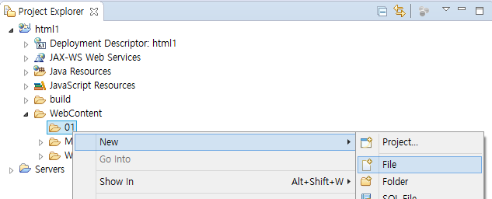

File name: hello1.html

Finish 버튼 클릭

|  |
| --- |
| <!DOCTYPE html>  <html>  <head>  <meta http-equiv="Content-Type" content="text/html; charset=utf-8">  <title>hello</title>  </head>  <body>  <h1>안녕하세요</h1>  <p>이것은 첫째 단락입니다.</p>  <p>이것은 둘째 단락입니다.</p>  </body>  </html> |

### <!DOCTYPE html>

첫 줄의 <!DOCTYPE html> 태그는 이 파일의 내용이 HTML5 문서라는 뜻이다.

HTML 문서의 내용은 <html> 태그로 시작하고 </html> 태그로 끝나야 한다.

HTML 문서의 내용 중에서 눈에 보여지는 부분은 <body> 태그와 </body> 태그 사이에 위치한다.

HTML 문서의 내용 중에서 직접 눈에 보여지지는 않는 어떤 설정값과 관련된 부분은 <head> 태그와 </head> 태그 사이에 위치한다.

### meta 태그

<meta http-equiv="Content-Type" content="text/html; charset=utf-8">

위 태그는, 이 문서의 내용이 HTML 텍스트 파일이고, 문자 인코딩은 UTF-8임을 선언한다.

대소문자는 상관없어서, UTF-8 이라로 적어도 되고 utf-8 이라고 적어도 된다.

meta 태그는 head 태그 사이에 위치해야 한다.

meta 태그에서 선언한 문자 인코딩은, 소스 파일의 실제 인코딩과 일치해야 한다.

이것이 일치하지 않으면 웨브라우저에서 한글이 제대로 출력되지 않는다.

소스 파일의 인코딩을 확인해 보자.

Project Explorer 창에서 hello1.html 파일을 마우스 오른쪽 버튼으로 클릭하고

Properties 메뉴를 클릭한다.

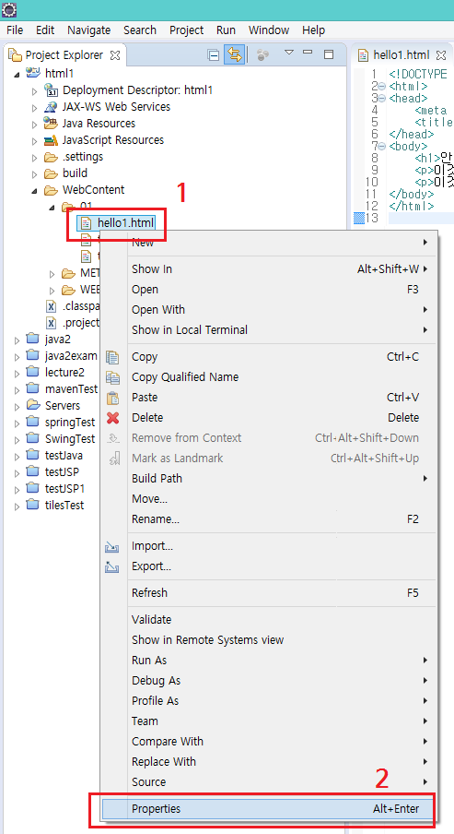

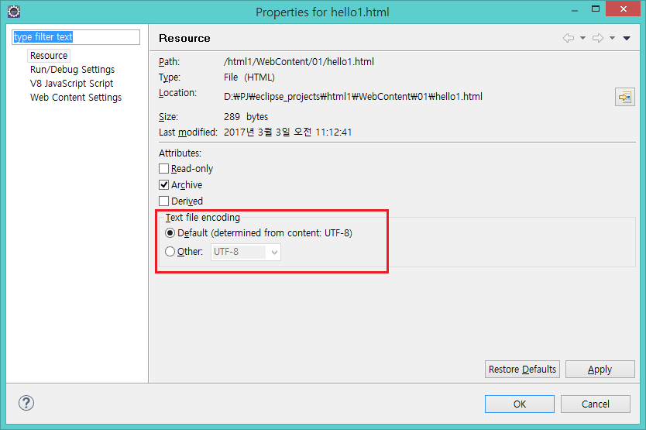

### title 태그

<title>hello</title>

웹브라우저 창의 제목을 설정하는 태그이다.

title 태그는 head 태그 사이에 위치해야 한다.

### h1 태그

<h1>안녕하세요</h1>

큰 제목에 해당하는 문자열을 출력하는 태그이다.

### p 태그

<p>이것은 첫째 단락입니다.</p>

한 단락(paragraph)에 해당하는 문자열을 p 태그로 묶는다.

### block 태그와 inline 태그

h1 태그와 p 태그에서는 앞뒤로 줄바꿈이 저절로 일어난다.

그래서 h1 태그와 p 태그의 내용은 언제나 한 줄을 다 차지한다.

이런 태그들을 block 태그라고 한다.

inline 태그는 한줄을 다 차지하지 않고, 앞뒤로 줄바꿈이 저절로 일어나지도 않는다.

### 실행

hello.html 편집창에서 Ctrl+F11 단축키를 눌러서 실행하자.

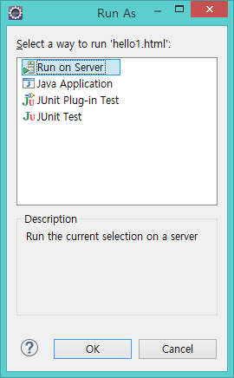

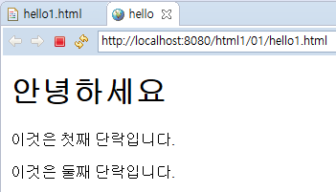

## 공백과 줄바꿈

### 01/hello2.htm 생성

|  |
| --- |
| <!DOCTYPE html>  <html>  <head>  <meta http-equiv="Content-Type" content="text/html; charset=utf-8">  <title>hello</title>  </head>  <body>  <h1>안녕하세요</h1>  <p>이것은 첫째 단락입니다.</p>  <p>이것은 둘째  단락입니다.</p>  </body>  </html> |

### 공백과 줄바꿈

html 문서가 웹브라우저 창에 표시될 때, 공백 문자와 줄바꿈 문자는 제대로 출력되지 않고 무시된다.

연속된 공백 문자는 공백 문자 한 개로 출력된다.

줄바꿈 문자도 공백 문자 한 개로 출력된다.

공백 문자와 줄바꿈 문자가 여러개 연속된 경우에도 역시 공백 문자 한 개로만 출력된다.

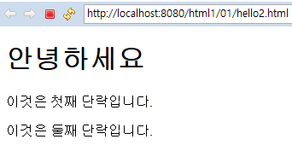

### 실습#1

hello2.html 파일에서 태그 사이에

줄바꿈 문자와 공백 문자를 여러 개 더 넣어보고 실행해서 결과를 확인해 보자.

### 01/hello3.htm 생성

|  |
| --- |
| <!DOCTYPE html>  <html>  <head>  <meta http-equiv="Content-Type" content="text/html; charset=utf-8">  <title>hello</title>  </head>  <body>  <h1>안녕하세요</h1>  <p>이것은<br/>첫째<br/>단락입니다.</p>  <p>이것은&nbsp;&nbsp;&nbsp;둘째&nbsp;&nbsp;&nbsp;&nbsp;단락입니다.</p>  </body>  </html> |

### <br />

HTML 문서에서 원하는 곳에서 줄바꿈이 일어나게 하려면 <br /> 태그를 사용해야 한다.

### &nbsp;

HTML 문서에서 원하는 곳에 공백 문자를 여러 개 넣으려면 &nbsp; 태그를 사용해야 한다.

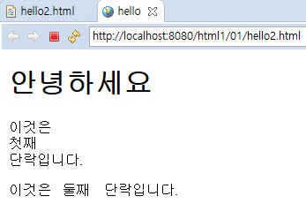

### html 특수문자

|  |  |
| --- | --- |
| &nbsp; | 공백 |
| &gt; | > |
| &lt; | < |
| &amp; | & |

# table 태그

## table, tr, td 태그

### 01/table.html 생성

|  |
| --- |
| <!DOCTYPE html>  <html>  <head>  <meta http-equiv="Content-Type" content="text/html; charset=utf-8">  <title>점수</title>  </head>  <body>  <h1>점수</h1>  <table>  <tr>  <td>이름</td>  <td>점수</td>  </tr>  <tr>  <td>홍길동</td>  <td>100</td>  </tr>  <tr>  <td>이순신</td>  <td>98</td>  </tr>  <tr>  <td>전우치</td>  <td>95</td>  </tr>  <tr>  <td>강감찬</td>  <td>100</td>  </tr>  <tr>  <td>을지문덕</td>  <td>93</td>  </tr>  <tr>  <td>권율</td>  <td>90</td>  </tr>  </table>  </body>  </html> |

table, tr, td 태그를 사용하여 표 형태의 자료를 표현한다.

table 태그는 표(table)에 해당하고, tr 태그는 표의 한 행(table row)에 해당한다.

td 태그는 표의 칸(table cell)에 해당한다.

td 태그들을 tr 태그로 묶어야 하고, tr 태그들을 table 태그로 묶어야 한다.

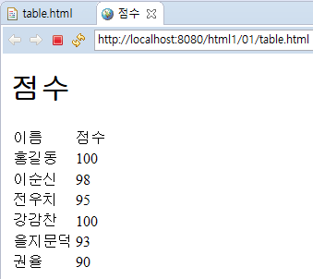

## style 애트리뷰트, border 서식

### 01/table01.html 생성

|  |
| --- |
| <!DOCTYPE html>  <html>  <head>  <meta http-equiv="Content-Type" content="text/html; charset=utf-8">  <title>점수</title>  </head>  <body>  <h1>점수</h1>  <table>  <tr>  <td style="border: 1px solid gray;">이름</td>  <td>점수</td>  </tr>  <tr>  <td>홍길동</td>  <td>100</td>  </tr>  <tr>  <td>이순신</td>  <td>98</td>  </tr>  <tr>  <td>전우치</td>  <td>95</td>  </tr>  <tr>  <td>강감찬</td>  <td>100</td>  </tr>  <tr>  <td>을지문덕</td>  <td>93</td>  </tr>  <tr>  <td>권율</td>  <td>90</td>  </tr>  </table>  </body>  </html> |

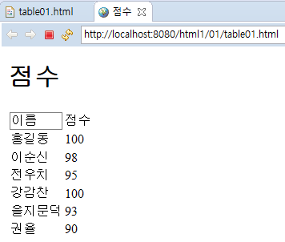

### style 애트리뷰트

<td style="border: 1px solid gray;">

td 태그에 style 애트리뷰트를 정의하였다.

웹브라우저 창에 그려지는 태그들에 style 애트리뷰트를 정의할 수 있다.

style 애트리뷰트는 그 태그의 서식(style)을 지정할 때 사용한다.

서식이란 글자체, 글자 크기, 글자 색, 배경 색, 여백 등 태그의 형태를 말한다.

태그의 style 애트리뷰트 값으로 서식을 지정할 수 있다.

style 애트리뷰트의 값은 다음과 같은 형태이어야 한다.

style="서식명: 서식값;"

style="서식명1: 서식값1; 서식명2: 서식값2; ..."

### border 서식

border 서식은 태그의 경계선의 형태를 정의한다.

1px solid gray 값은 1 픽셀(px) 굵기의 회색(gray) 실선(solid)을 의미한다.

"이름"이 표시된 td 태그에만 경계선(border)이 그려졌다.

그 태그에만 style 애트리뷰트를 정의했기 때문이다.

### 01/table02.html 생성

|  |
| --- |
| <!DOCTYPE html>  <html>  <head>  <meta http-equiv="Content-Type" content="text/html; charset=utf-8">  <title>점수</title>  </head>  <body>  <h1>점수</h1>  <table>  <tr>  <td style="border: 1px solid gray;">이름</td>  <td style="border: 1px solid gray;">점수</td>  </tr>  <tr>  <td style="border: 1px solid gray;">홍길동</td>  <td style="border: 1px solid gray;">100</td>  </tr>  <tr>  <td style="border: 1px solid gray;">이순신</td>  <td style="border: 1px solid gray;">98</td>  </tr>  <tr>  <td style="border: 1px solid gray;">전우치</td>  <td style="border: 1px solid gray;">95</td>  </tr>  <tr>  <td style="border: 1px solid gray;">강감찬</td>  <td style="border: 1px solid gray;">100</td>  </tr>  <tr>  <td style="border: 1px solid gray;">을지문덕</td>  <td style="border: 1px solid gray;">93</td>  </tr>  <tr>  <td style="border: 1px solid gray;">권율</td>  <td style="border: 1px solid gray;">90</td>  </tr>  </table>  </body>  </html> |

모든 td 태그에 경계선(border) 서식(style)을 정의하였다.

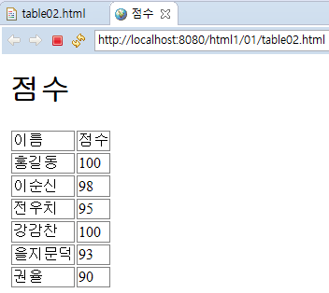

그런데 동일한 서식을 모든 td 태그에 반복해서 입력하는 것이 불편하다.

# CSS 서식

## style 태그

### 01/table03.html 생성

|  |
| --- |
| <!DOCTYPE html>  <html>  <head>  <meta http-equiv="Content-Type" content="text/html; charset=utf-8">  <title>점수</title>  <style>  td { border: 1px solid gray; }  </style>  </head>  <body>  <h1>점수</h1>  <table>  <tr>  <td>이름</td>  <td>점수</td>  </tr>  <tr>  <td>홍길동</td>  <td>100</td>  </tr>  <tr>  <td>이순신</td>  <td>98</td>  </tr>  <tr>  <td>전우치</td>  <td>95</td>  </tr>  <tr>  <td>강감찬</td>  <td>100</td>  </tr>  <tr>  <td>을지문덕</td>  <td>93</td>  </tr>  <tr>  <td>권율</td>  <td>90</td>  </tr>  </table>  </body>  </html> |

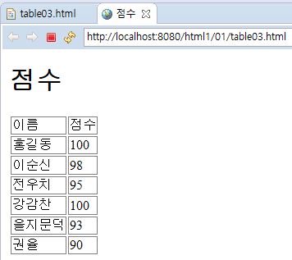

### style 태그

여러 태그에 동일한 서식을 적용해야 할때, 동일한 style 애트리뷰트 값을 반복해서 태그들에 정의하는 것은 불편하다. head 태그 아래 style 태그에서 서식을 정의하면, 그 문서의 여러 태그들에 일괄 적용할 수 있어 편하다.

다음과 같은 형태로 서식을 적용한다.

|  |
| --- |
| <style>  서식을_적용할_태그_지정 { 서식명1: 서식값1; 서식명2: 서식값2; ... }  </style> |

|  |
| --- |
| <style>  td { border: 1px solid gray; }  </style> |

서식을 적용할 태그는 td 태그이다.

현재 html 문서의 모든 td 태그들에 서식이 적용된다.

적용할 서식은 경계선(border) 서식이다.

현재 html 문서의 모든 td 태그들에 1px 굵기의 회색 실선의 경계선이 그려진다.

### CSS 실렉터 (CSS selector)

style 태그의 내용에서 서식을 적용할 태그를 지정하는 부분을 css 실렉터라고 부른다.

CSS 실렉터의 가장 간단한 형태는 태그 이름을 하나 적는 것이다.

예:

|  |
| --- |
| <style>  td { border: 1px solid gray; }  </style> |

위 style 태그의 내용에서 노란색으로 칠한 부분이 CSS 실렉터이다.

현재 html 문서의 모든 td 태그들을 지정한다.

현재 HTML 문서의 모든 td 태그에 서식이 적용된다.

### style 태그의 서식 부분

|  |
| --- |
| <style>  td { border: 1px solid gray; }  </style> |

위 style 태그의 내용에서 노란색으로 칠한 부분이 서식이다.

이 부분은 다음과 같은 형태이어야 한다.

{ 서식명: 값; }

적용할 서식이 여러 개이라면 다음과 같은 형태이어야 한다.

{ 서식명1: 값; 서식명2: 값; ... }

style 태그의 내용에서 공백이나 줄바꿈 문자의 수에는 제약이 없다.

## 인라인 서식(inline style), width 서식

### 01/table04.html 생성

|  |
| --- |
| <!DOCTYPE html>  <html>  <head>  <meta http-equiv="Content-Type" content="text/html; charset=utf-8">  <title>점수</title>  <style>  td { border: 1px solid gray; }  </style>  </head>  <body>  <h1>점수</h1>  <table>  <tr>  <td style="width: 150px;">이름</td>  <td style="width: 80px;">점수</td>  </tr>  <tr>  <td>홍길동</td>  <td>100</td>  </tr>  <tr>  <td>이순신</td>  <td>98</td>  </tr>  <tr>  <td>전우치</td>  <td>95</td>  </tr>  <tr>  <td>강감찬</td>  <td>100</td>  </tr>  <tr>  <td>을지문덕</td>  <td>93</td>  </tr>  <tr>  <td>권율</td>  <td>90</td>  </tr>  </table>  </body>  </html> |

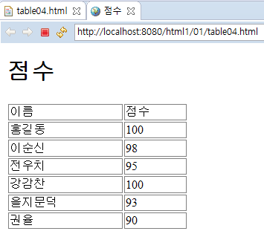

### 인라인 서식

태그에 style 애트리뷰트 값으로 서식을 지정하는 것을 인라인 서식이라고 부른다.

### width 서식

width 서식은 태그의 가로 폭을 정의한다.

위 예제에서는 첫 행의 td 태그에서 width 서식을 부여하였고,

나머지 행에는 width 서식을 부여하지 않았다.

그런데, 표에서 모든 행과 열의 줄이 맞아야 하므로 나머지 행들의 가로 폭도 동일하게 된다.

## 인라인 서식의 우선 순위

### 01/table04a.html 생성

|  |
| --- |
| <!DOCTYPE html>  <html>  <head>  <meta http-equiv="Content-Type" content="text/html; charset=utf-8">  <title>점수</title>  <style>  td { border: 1px solid gray; }  </style>  </head>  <body>  <h1>점수</h1>  <table>  <tr>  <td style="width: 150px; border: 2px solid red;">이름</td>  <td style="width: 80px; border: 2px solid red;">점수</td>  </tr>  <tr>  <td>홍길동</td>  <td>100</td>  </tr>  <tr>  <td>이순신</td>  <td>98</td>  </tr>  <tr>  <td>전우치</td>  <td>95</td>  </tr>  <tr>  <td>강감찬</td>  <td>100</td>  </tr>  <tr>  <td>을지문덕</td>  <td>93</td>  </tr>  <tr>  <td>권율</td>  <td>90</td>  </tr>  </table>  </body>  </html> |

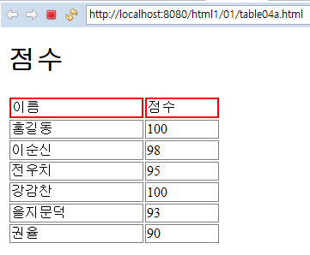

style 태그 서식을 적용 받는 td 태그들의 경계선은 회색이고

인라인 서식을 적용 받는 td 태그들의 경계선은 빨간색이다.

태그에 style 애트리뷰트 값으로 서식을 지정하는 것을 인라인 서식이라고 부른다.

인라인 서식은, style 태그 서식보다 우선순위가 높다.

예를 들어, style 태그에서 회색 경계선을 정의하였고,

인라인 서식으로 빨간색 경계선을 정의한 경우에,

우선 순위가 높은 인라인 서식이 적용되어 빨간색 경계선이 된다.

## text-align 서식

### 01/table05.html 생성

|  |
| --- |
| <!DOCTYPE html>  <html>  <head>  <meta http-equiv="Content-Type" content="text/html; charset=utf-8">  <title>점수</title>  <style>  td { border: 1px solid gray; }  </style>  </head>  <body>  <h1>점수</h1>  <table>  <tr>  <td style="width: 150px;">이름</td>  <td style="width: 80px; text-align: right;">점수</td>  </tr>  <tr>  <td>홍길동</td>  <td>100</td>  </tr>  <tr>  <td>이순신</td>  <td>98</td>  </tr>  <tr>  <td>전우치</td>  <td>95</td>  </tr>  <tr>  <td>강감찬</td>  <td>100</td>  </tr>  <tr>  <td>을지문덕</td>  <td>93</td>  </tr>  <tr>  <td>권율</td>  <td>90</td>  </tr>  </table>  </body>  </html> |

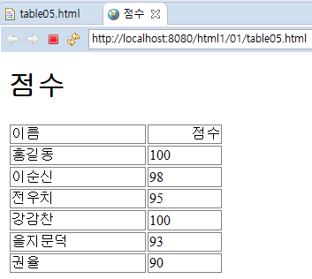

첫 행의 두 번째 열에만 text-align 서식을 부여하였다.

### text-align 서식

text-align: right;

태그 사이의 내용이 오른쪽 맞춤으로 정렬된다.

text-aligh 서식의 값에 left, center, right 중의 하나를 줄 수 있다. 디폴트 값은 left 이다.

### 01/table06.html 생성

|  |
| --- |
| <!DOCTYPE html>  <html>  <head>  <meta http-equiv="Content-Type" content="text/html; charset=utf-8">  <title>점수</title>  <style>  td { border: 1px solid gray; }  </style>  </head>  <body>  <h1>점수</h1>  <table>  <tr>  <td style="width: 150px;">이름</td>  <td style="width: 80px; text-align: right;">점수</td>  </tr>  <tr>  <td>홍길동</td>  <td style="text-align: right;">100</td>  </tr>  <tr>  <td>이순신</td>  <td style="text-align: right;">98</td>  </tr>  <tr>  <td>전우치</td>  <td style="text-align: right;">95</td>  </tr>  <tr>  <td>강감찬</td>  <td style="text-align: right;">100</td>  </tr>  <tr>  <td>을지문덕</td>  <td style="text-align: right;">93</td>  </tr>  <tr>  <td>권율</td>  <td style="text-align: right;">90</td>  </tr>  </table>  </body>  </html> |

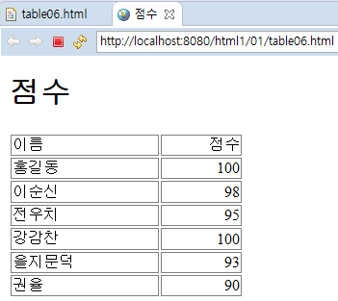

표의 두 번째 열 전체를 오른쪽 정렬이 되게 하려면,

모든 행의 두 번째 열 td 태그들 전부에 서식이 부여되어야 한다.

그런데 동일한 서식을 모든 td 태그에 반복해서 입력하는 것이 불편하다.

## :nth-child(*n*) 실렉터

### 01/table07.html 생성

|  |
| --- |
| <!DOCTYPE html>  <html>  <head>  <meta http-equiv="Content-Type" content="text/html; charset=utf-8">  <title>점수</title>  <style>  td { border: 1px solid gray; }  td:nth-child(2) { text-align: right; }  </style>  </head>  <body>  <h1>점수</h1>  <table>  <tr>  <td style="width: 150px;">이름</td>  <td style="width: 80px;">점수</td>  </tr>  <tr>  <td>홍길동</td>  <td>100</td>  </tr>  <tr>  <td>이순신</td>  <td>98</td>  </tr>  <tr>  <td>전우치</td>  <td>95</td>  </tr>  <tr>  <td>강감찬</td>  <td>100</td>  </tr>  <tr>  <td>을지문덕</td>  <td>93</td>  </tr>  <tr>  <td>권율</td>  <td>90</td>  </tr>  </table>  </body>  </html> |

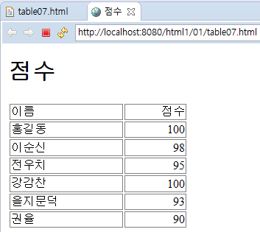

두 번째 컬럼의 모든 td 태그들에, 오른쪽 정렬(text-align: right;) 서식이 적용되었다.

여러 태그에 동일한 서식을 입력해야 한다면, head 태그 아래 style 태그에서 서식을 정의하는 것이 훨씬 편하다.

### :nth-child(*n*) 실렉터

|  |
| --- |
| td:nth-child(2) { text-align: right; } |

td:nth-child(2) 부분은 서식을 적용할 태그를 지정하는 CSS 실렉터이다.

CSS 실렉터 부분이 그냥 td 이면, 현재 HTML 문서의 모든 td 태그들을 지정한다.

CSS 실렉터 부분이 td:nth-child(2) 이면, 현재 HTML 문서의 모든 td 태그들 중에서,

부모 태그로부터 두번째 자식에 해당하는 td 태그들을 지정한다.

tr 태그 안에 td 태그가 들어있으므로, tr 태그가 부모(parent) 태그이고, td 태그는 자식(child) 태그이다.

|  |
| --- |
| <tr>  <td>....</td> td:nth-child(1)  <td>....</td> td:nth-child(2)  <td>....</td> td:nth-child(3)  </tr>  <tr>  <td>....</td> td:nth-child(1)  <td>....</td> td:nth-child(2)  <td>....</td> td:nth-child(3)  </tr> |

### 실습#2

위 표에서 첫째 컬럼의 모든 td 태그들에 가운데 정렬 서식을 적용하라.

힌트: text-aligh 서식의 값에 left, center, right 중의 하나를 줄 수 있다.

### 01/table08.html 생성

|  |
| --- |
| <!DOCTYPE html>  <html>  <head>  <meta http-equiv="Content-Type" content="text/html; charset=utf-8">  <title>점수</title>  <style>  td { border: 1px solid gray; }  td:nth-child(1) { width: 150px; }  td:nth-child(2) { text-align: right; width: 80px; }  </style>  </head>  <body>  <h1>점수</h1>  <table>  <tr>  <td>이름</td>  <td>점수</td>  </tr>  <tr>  <td>홍길동</td>  <td>100</td>  </tr>  <tr>  <td>이순신</td>  <td>98</td>  </tr>  <tr>  <td>전우치</td>  <td>95</td>  </tr>  <tr>  <td>강감찬</td>  <td>100</td>  </tr>  <tr>  <td>을지문덕</td>  <td>93</td>  </tr>  <tr>  <td>권율</td>  <td>90</td>  </tr>  </table>  </body>  </html> |

width 서식도 head 태그 아래 style 태그에 정의하였다.

이렇게 가급적 서식 지정은 head 태그 아래 style 태그에서 정의하는 편이 바람직하다.

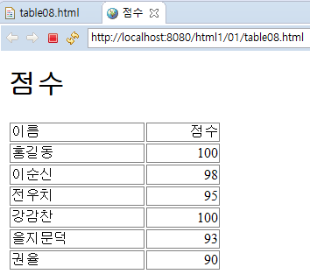

## color, background-color, font-weight 서식

### 01/table09.html 생성

|  |
| --- |
| <!DOCTYPE html>  <html>  <head>  <meta http-equiv="Content-Type" content="text/html; charset=utf-8">  <title>점수</title>  <style>  td { border: 1px solid gray; }  td:nth-child(1) { width: 150px; }  td:nth-child(2) { text-align: right; width: 80px; }  </style>  </head>  <body>  <h1>점수</h1>  <table>  <tr>  <td style="background-color: #aaaaaa; color: white; font-weight: bold;">이름</td>  <td style="background-color: #aaaaaa; color: white; font-weight: bold;">점수</td>  </tr>  <tr>  <td>홍길동</td>  <td>100</td>  </tr>  <tr>  <td>이순신</td>  <td>98</td>  </tr>  <tr>  <td>전우치</td>  <td>95</td>  </tr>  <tr>  <td>강감찬</td>  <td>100</td>  </tr>  <tr>  <td>을지문덕</td>  <td>93</td>  </tr>  <tr>  <td>권율</td>  <td>90</td>  </tr>  </table>  </body>  </html> |

첫행의 td 태그들에 서식을 정의하였다.

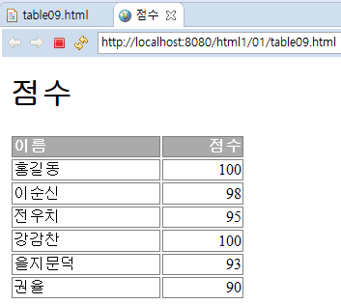

### background-color 서식

background-color 서식은 태그의 배경색을 정의한다.

#aaaaaa는 밝은 회색을 6자리 16진수로 표현한 것이다.

앞의 두자리는 빨간색(red)의 농도를, 중간의 두자리는 녹색(green)의 농도를, 마지막 두자리를 파란색(blue)의 농도를 지정한다.

색을 표현한 6자리의 16진수에서 두자리씩 세쌍이 동일한 문자이라면, 16진수 3자리로 줄여서 표현할 수 있다.

예) #8822bb → #82b

예)

|  |  |  |
| --- | --- | --- |
| #ff0000 | 빨간색 | #f00 |
| #00ff00 | 녹색 | #0f0 |
| #0000ff | 파란색 | #00f |
| #ffff00 | 노란색 | #ff0 |
| #00ffff | 청록색 | #0ff |
| #ff00ff | 보라색 | #f0f |
| #000000 | 검정색 | #000 |
| #ffffff | 흰색 | #fff |
| #aaaaaa | 회색 | #aaa |

### color 서식

color 서식은 태그의 내용에 해당하는 글자들의 색을 정의한다.

색 값을 16진수로 표시할 수도 있지만, 색 이름으로 표현할 수도 있다.

예)

white, red, blue, green, black, yellow, cyan, magenta, lightgray, lightgreen

### font-weight 서식

font-weight 서식은 글자의 굵기를 정의한다.

이 서식의 값으로 bold, normal 중의 하나를 사용한다.

디폴트 값은 normal 이다.

### 01/table10.html 생성

|  |
| --- |
| <!DOCTYPE html>  <html>  <head>  <meta http-equiv="Content-Type" content="text/html; charset=utf-8">  <title>점수</title>  <style>  td { border: 1px solid gray; }  td:nth-child(1) { width: 150px; }  td:nth-child(2) { text-align: right; width: 80px; }  </style>  </head>  <body>  <h1>점수</h1>  <table>  <tr style="background-color: #aaaaaa; color: white; font-weight: bold;">  <td>이름</td>  <td>점수</td>  </tr>  <tr>  <td>홍길동</td>  <td>100</td>  </tr>  <tr>  <td>이순신</td>  <td>98</td>  </tr>  <tr>  <td>전우치</td>  <td>95</td>  </tr>  <tr>  <td>강감찬</td>  <td>100</td>  </tr>  <tr>  <td>을지문덕</td>  <td>93</td>  </tr>  <tr>  <td>권율</td>  <td>90</td>  </tr>  </table>  </body>  </html> |

위 예제에서 tr 태그에 부여된 서식은, tr 태그의 내부 td 태그들에 상속된다.

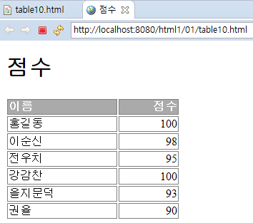

### 서식의 상속

모든 자식 태그에 동일한 서식은 부모 태그에 정의하는 것이 좋다.

부모 태그에 정의된 서식은 자식 태그들에게 상속된다.

상속된 서식을 자식 태그에서 재정의(override)할 수 있다.

### 01/table11.html 생성

|  |
| --- |
| <!DOCTYPE html>  <html>  <head>  <meta http-equiv="Content-Type" content="text/html; charset=utf-8">  <title>점수</title>  <style>  td { border: 1px solid gray; }  td:nth-child(1) { width: 150px; }  td:nth-child(2) { text-align: right; width: 80px; }  tr:nth-child(1) { background-color: #aaaaaa; color: white; font-weight: bold; }  </style>  </head>  <body>  <h1>점수</h1>  <table>  <tr>  <td>이름</td>  <td>점수</td>  </tr>  <tr>  <td>홍길동</td>  <td>100</td>  </tr>  <tr>  <td>이순신</td>  <td>98</td>  </tr>  <tr>  <td>전우치</td>  <td>95</td>  </tr>  <tr>  <td>강감찬</td>  <td>100</td>  </tr>  <tr>  <td>을지문덕</td>  <td>93</td>  </tr>  <tr>  <td>권율</td>  <td>90</td>  </tr>  </table>  </body>  </html> |

가급적 서식 지정은 head 태그 아래 style 태그에서 정의하는 편이 바람직하다.

|  |
| --- |
| tr:nth-child(1) { background-color: #aaaaaa; color: white; font-weight: bold; } |

tr:nth-child(1) 실렉터는, 부모 태그인 table 태그에서 첫번째 자식인 tr 태그를 지정한다.

즉 첫 행에 해당하는 tr 태그에만 서식이 적용된다.

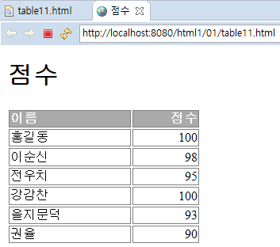

## border-collapse 서식

### 01/table12.html 생성

|  |
| --- |
| <!DOCTYPE html>  <html>  <head>  <meta http-equiv="Content-Type" content="text/html; charset=utf-8">  <title>점수</title>  <style>  table { border-collapse: collapse; }  td { border: 1px solid gray; }  td:nth-child(1) { width: 150px; }  td:nth-child(2) { text-align: right; width: 80px; }  tr:nth-child(1) { background-color: #aaaaaa; color: white; font-weight: bold; }  </style>  </head>  <body>  <h1>점수</h1>  <table>  <tr>  <td>이름</td>  <td>점수</td>  </tr>  <tr>  <td>홍길동</td>  <td>100</td>  </tr>  <tr>  <td>이순신</td>  <td>98</td>  </tr>  <tr>  <td>전우치</td>  <td>95</td>  </tr>  <tr>  <td>강감찬</td>  <td>100</td>  </tr>  <tr>  <td>을지문덕</td>  <td>93</td>  </tr>  <tr>  <td>권율</td>  <td>90</td>  </tr>  </table>  </body>  </html> |

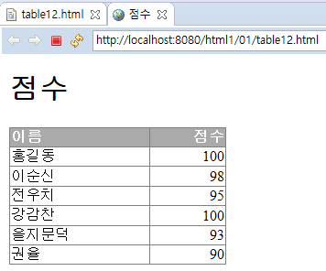

### border-collapse 서식

table { border-collapse: collapse; }

table 태그의 border-collapse 서식의 값이 collapse 이면,

table 태그의 내부 td 태그들 사이의 여백이 제거되고 서로 붙게 된다.

## padding 서식

### 01/table13.html 생성

|  |
| --- |
| <!DOCTYPE html>  <html>  <head>  <meta http-equiv="Content-Type" content="text/html; charset=utf-8">  <title>점수</title>  <style>  table { border-collapse: collapse; }  td { border: 1px solid gray; padding: 3px; }  td:nth-child(1) { width: 150px; }  td:nth-child(2) { text-align: right; width: 80px; }  tr:nth-child(1) { background-color: #aaaaaa; color: white; font-weight: bold; }  </style>  </head>  <body>  <h1>점수</h1>  <table>  <tr>  <td>이름</td>  <td>점수</td>  </tr>  <tr>  <td>홍길동</td>  <td>100</td>  </tr>  <tr>  <td>이순신</td>  <td>98</td>  </tr>  <tr>  <td>전우치</td>  <td>95</td>  </tr>  <tr>  <td>강감찬</td>  <td>100</td>  </tr>  <tr>  <td>을지문덕</td>  <td>93</td>  </tr>  <tr>  <td>권율</td>  <td>90</td>  </tr>  </table>  </body>  </html> |

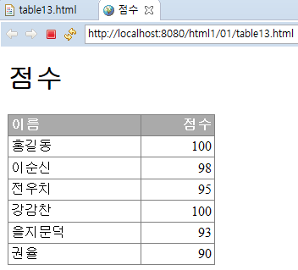

### padding 서식

padding: 3px;

태그의 경계선과 내부 내용 사이의 여백을 정의한다.



### 실습#3

위 표에서 넷째 행의 문자에 파란색 서식을 적용하라.

## thead, tbody 태그

### 01/table14.html 생성

|  |
| --- |
| <!DOCTYPE html>  <html>  <head>  <meta http-equiv="Content-Type" content="text/html; charset=utf-8">  <title>점수</title>  <style>  table { border-collapse: collapse; }  td { border: 1px solid gray; padding: 3px; }  td:nth-child(1) { width: 150px; }  td:nth-child(2) { text-align: right; width: 80px; }  thead { background-color: #aaaaaa; color: white; font-weight: bold; }  </style>  </head>  <body>  <h1>점수</h1>  <table>  <thead>  <tr>  <td>이름</td>  <td>점수</td>  </tr>  </thead>  <tbody>  <tr>  <td>홍길동</td>  <td>100</td>  </tr>  <tr>  <td>이순신</td>  <td>98</td>  </tr>  <tr>  <td>전우치</td>  <td>95</td>  </tr>  <tr>  <td>강감찬</td>  <td>100</td>  </tr>  <tr>  <td>을지문덕</td>  <td>93</td>  </tr>  <tr>  <td>권율</td>  <td>90</td>  </tr>  </tbody>  </table>  </body>  </html> |

### thead, tbody 태그

표의 제목 행과 내용 행을 구분하기 위해서, thead 태그와 tbody 태그를 사용할 수도 있다.

제목 행은 thead 태그 아래에 위치해야 하고, 내용 행들은 tbody 태그 아래에 위치해야 한다.

thead 태그 아래의 제목 행은 여러 개여도 된다.

제목 행에 서식을 적용하기 위한 태그 선택 부분이, tr:nth-child(1) 에서 thead 로 수정되었음에 주목하자.

thead 태그에 부여된 서식은, 그 아래의 tr 태그와, 또 그 아래의 td 태그에 적용된다.

### html 문서에서 공백 문자 무시

부모 태그보다 자식 태그를 오른쪽으로 들여쓰기(indentation)를 하는 것은 단지 보기 편하게 하기 위함일뿐 다른 의미는 없다. html 문서의 내용이 웹브라우저 창에 표시될 때, 태그의 들여쓰기는 무시된다.

## 서식의 우선순위

### 01/table15.html 생성

|  |
| --- |
| <!DOCTYPE html>  <html>  <head>  <meta http-equiv="Content-Type" content="text/html; charset=utf-8">  <title>점수</title>  <style>  table { border-collapse: collapse; }  td { border: 1px solid gray; padding: 3px; }  td:nth-child(1) { width: 150px; }  td:nth-child(2) { text-align: right; width: 80px; }  thead { background-color: #aaaaaa; color: white; font-weight: bold; }  tr { background-color: #ffffdd; }  </style>  </head>  <body>  <h1>점수</h1>  <table>  <thead>  <tr>  <td>이름</td>  <td>점수</td>  </tr>  </thead>  <tbody>  <tr>  <td>홍길동</td>  <td>100</td>  </tr>  <tr>  <td>이순신</td>  <td>98</td>  </tr>  <tr>  <td>전우치</td>  <td>95</td>  </tr>  <tr>  <td>강감찬</td>  <td>100</td>  </tr>  <tr>  <td>을지문덕</td>  <td>93</td>  </tr>  <tr>  <td>권율</td>  <td>90</td>  </tr>  </tbody>  </table>  </body>  </html> |

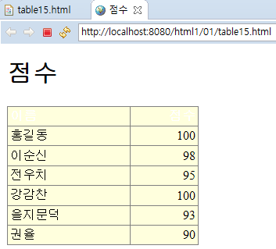

### background-color: 서식

thead { background-color: #aaaaaa; }

이 html 문서의 모든 thead 태그에 회색 배경을 적용한다.

thead 태그 아래의 tr 태그에 이 서식이 상속된다.

tr { background-color: #ffffdd; }

이 html 문서의 모든 tr 태그에 노란색 배경을 적용한다.

tbody 태그 아래의 tr 태그에는 노란색 배경만 적용된다.

thead 태그 아래의 tr 태그에는 노란색 배경과 상속된 회색 배경이 적용된다.

### 서식의 우선 순위

thead 태그로부터 상속 받은 배경색(#aaaaaa)과 tr 태그에 직접 적용된 배경색(#ffffdd) 중에서,

tr 태그에 직접 적용된 서식이 우선 순위가 높다.

그렇기 때문에 thead 태그 아래의 tr 태그에도 #ffffdd 배경색이 적용된다.

## :hover 실렉터

### 01/table16.html 생성

|  |
| --- |
| <!DOCTYPE html>  <html>  <head>  <meta http-equiv="Content-Type" content="text/html; charset=utf-8">  <title>점수</title>  <style>  table { border-collapse: collapse; }  td { border: 1px solid gray; padding: 3px; }  td:nth-child(1) { width: 150px; }  td:nth-child(2) { text-align: right; width: 80px; }  thead { background-color: #aaaaaa; color: white; font-weight: bold; }  tr:hover { background-color: #ffffdd; }  </style>  </head>  <body>  <h1>점수</h1>  <table>  <thead>  <tr>  <td>이름</td>  <td>점수</td>  </tr>  </thead>  <tbody>  <tr>  <td>홍길동</td>  <td>100</td>  </tr>  <tr>  <td>이순신</td>  <td>98</td>  </tr>  <tr>  <td>전우치</td>  <td>95</td>  </tr>  <tr>  <td>강감찬</td>  <td>100</td>  </tr>  <tr>  <td>을지문덕</td>  <td>93</td>  </tr>  <tr>  <td>권율</td>  <td>90</td>  </tr>  </tbody>  </table>  </body>  </html> |

### CSS 실렉터 :hover

tr:hover { background-color: #ffffdd; }

tr:hover 실렉터는,

현재 문서의 tr 태그중에서 마우스 포인터의 바로 아래에 있는 태그를 지정한다.

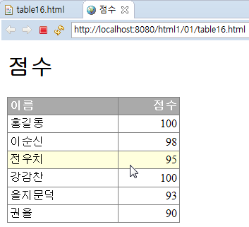

마우스 포인터 바로 아래에 있는 tr 태그에만 배경색(background-color) 서식이 적용되기 때문에,

마우스 포인터가 이동하면 서식이 지정되는 tr 태그도 바뀐다.

### 01/table17.html 생성

|  |
| --- |
| <!DOCTYPE html>  <html>  <head>  <meta http-equiv="Content-Type" content="text/html; charset=utf-8">  <title>점수</title>  <style>  table { border-collapse: collapse; }  td { border: 1px solid gray; padding: 3px; }  td:nth-child(1) { width: 150px; }  td:nth-child(2) { text-align: right; width: 80px; }  thead { background-color: #aaaaaa; color: white; font-weight: bold; }  tbody tr:hover { background-color: #ffffdd; cursor: pointer; }  </style>  </head>  <body>  <h1>점수</h1>  <table>  <thead>  <tr>  <td>이름</td>  <td>점수</td>  </tr>  </thead>  <tbody>  <tr>  <td>홍길동</td>  <td>100</td>  </tr>  <tr>  <td>이순신</td>  <td>98</td>  </tr>  <tr>  <td>전우치</td>  <td>95</td>  </tr>  <tr>  <td>강감찬</td>  <td>100</td>  </tr>  <tr>  <td>을지문덕</td>  <td>93</td>  </tr>  <tr>  <td>권율</td>  <td>90</td>  </tr>  </tbody>  </table>  </body>  </html> |

### CSS 실렉터에서 공백 문자

tbody tr:hover { background-color: #ffffdd; cursor: pointer; }

tbody tr:hover 실렉터는,

tbody 태그 아래의 tr 태그 중에서 현재 마우스가 위치한 tr 태그에만 서식을 적용한다는 의미이다.

예를 들어 아래의 코드는

thead td { color: white; }

thead 태그 아래의 모든 td 태그에 서식을 적용한다는 의미이다.

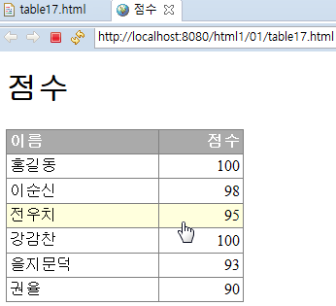

# 연습문제

## 복습

block 태그와 inline 태그의 차이는 무엇인가?

block 태그에 해당하는 태그들을 나열하라.

inline 태그에 해당하는 태그들을 나열하라.

html 문서가 웹브라우저 창에 표시될 때, 공백 문자와 줄바꿈 문자는 어떻게 표시되는가?

HTML 문서에서 원하는 곳에서 줄바꿈이 일어나게 하려면 어떤 태그를 사용해야 하는가?

HTML 문서에서 원하는 곳에 공백 문자를 여러 개 넣으려면 어떤 태그를 사용해야 한다.

html 문서에서 표를 그릴 때 사용하는 태그는 무엇인가?

표에서 한 행에 해당하는 태그는?

표에서 한 칸에 해당하는 태그는?

html 문서의 여러 태그에 동일한 서식(style)을 일괄 적용하는 방법은 무엇인가?

CSS 실렉터란 무엇인가?

인라인 서식 지정이란 무엇인가?

태그의 배경색을 지정하는 서식은 무엇인가?

태그의 글자색을 지정하는 서식은 무엇인가?

태그의 폭을 지정하는 서식은 무엇인가?

태그 내부 문자열의 좌우 정렬을 지정하는 서식은 무엇인가?

태그 내부 여백을 지정하는 서식은 무엇인가?

td 태그들 사이의 여백을 제거하기 위한 서식은 무엇인가?

tbody 태그 아래의 tr 태그를 지정하는 CSS 실렉터를 적어라.

tbody 태그 아래의 첫번째 자식인 tr 태그를 지정하는 CSS 실렉터를 적어라.

## 참고

https://www.w3schools.com/html/html_tables.asp

위 웹페이지에서 table 태그 구현 예제들을 읽어보고 실행해 보자.

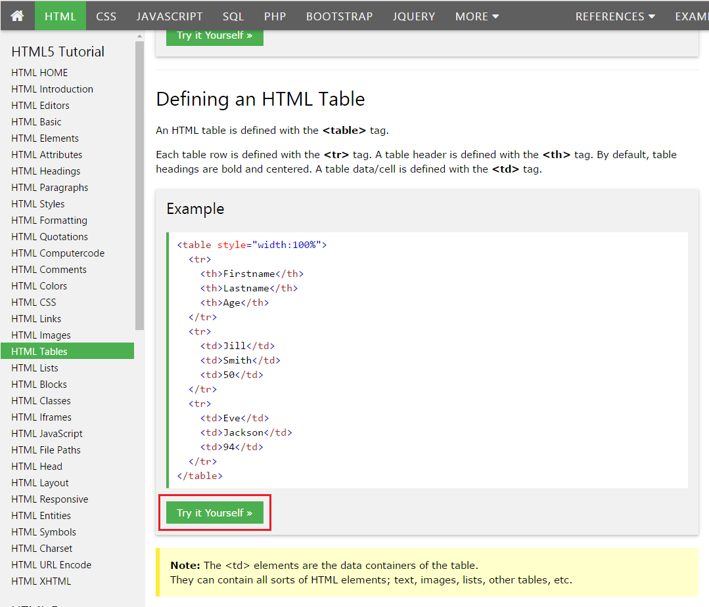

[Try it Yourself] 버튼을 클릭하면 예제를 실행해 볼 수 있다.

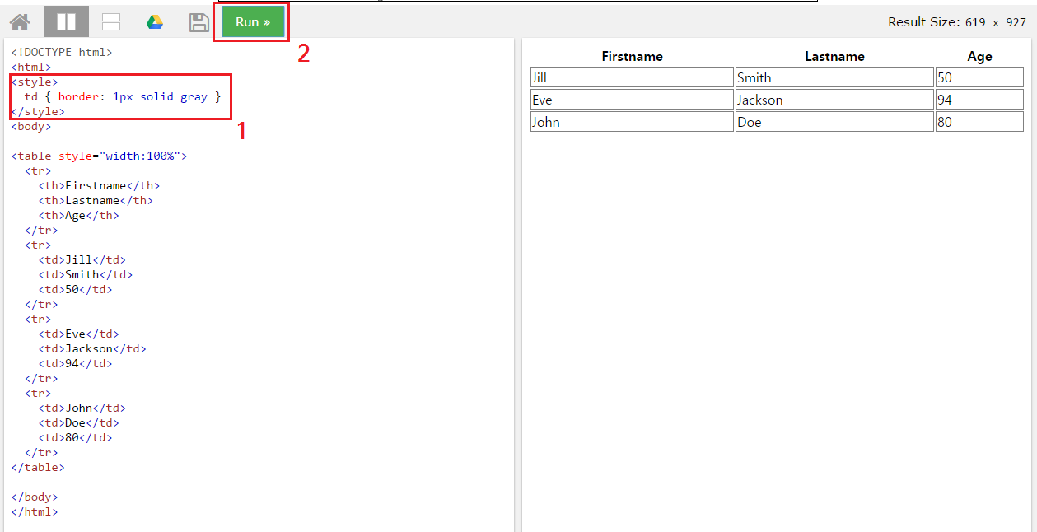

위 화면의 왼쪽은 html 소스이고, 오른쪽은 그 실행 결과이다.

예제 소스를 수정하고 [Run] 버튼을 클릭하면, 화면 오른쪽에 반영된다.